UNOIT系统
测试总结报告

Sharp（#）团队

作 者： 陈 新

作者职位： 测试经理

日 期： 2011-09-09

版本号V 2.0

文档标识： |  | 2 |  |  |  | 当前版本： |  | V2.0
当前状态： |  | 草稿 |  |  |  | 发布日期： |  | 2011-9-9
 |  | 发布 |  |  | √
修改历史
日期 | 版本 |  | 作者 | 修改内容 |  |  | 评审号 |  | 变更控制号
2011-9-7 | V2.0 |  | 陈新 | 拟定测试总结报告
2011-9-8 | V2.0 |  | 测试部 | 填写测试总结报告
2011-9-9 | V2.0 |  | 测试经理 | 发布

目 录
Sharp（#）团队 1
知道网系统测试总结报告V2.0 4
1 测试概述 4
1.1 编写目的 4
1.2 测试范围 4
1.3 参考资料 4
2 测试计划执行情况 5
2.1 测试类型 5
2.2 进度偏差 6
2.3测试环境与配置 7
2.4测试机构和人员 7
2.5 测试问题总结 8
3 测试总结 8
3.1 测试用例执行结果 8
3.2 测试问题解决 8
3.3 测试结果分析 9
3.3.1 覆盖分析 9
3.3.2 缺陷分析 10
4 综合评价 12
4.1 软件能力 12
4.3 建议 13

知道网系统测试总结报告V2.0
- 测试概述
  - 编写目的

知道网系统（UNOIT）测试总结报告是在测试分析的基础上，对测试的结果以及测试的数据等加以记录和分析总结，对UNOIT项目中所有的软件测试活动包括测试进度、资源、问题、风险以及测试组和其他组间的协调进行评估，总结测试活动的成功经验与不足，以便今后更好的开展测试工作。
本系统测试总结报告的预期读者是：
- 开发组所有人员
- 测试组所有人员
- 项目审核人员
- 专家组
以及授权阅读本文档的其他人员
  - 测试范围
在UNOIT项目开发过程中，测试组依据需求列表以及相应的设计文档进行系统测试。采用的测试类型有：
- 功能测试
- 安全性测试
- 兼容性测试
- 性能测试

测试主要功能包括：
- 注册登录模块
- 已注册用户模块
- 导航区模块
- 管理区模块
- 搜索
- 普通用户模块
  - 参考资料
文档名称 | 文档版本号 | 作者 | 是否经过评审 | 备注
用户需求需求列表 | 2.0 | 张煜 | 是 | 内部文档
测试需求列表 | 2.0 | 朱悦超  方华宾 | 是
U NO.IT知道网项目计划 | 2.0 | 王吟泽 | 是
测试计划 | 2.0 | 陈新 | 是
技术定义说明书 | 无 | 蔡俊斌 | 是
界面定义说明书 | 无 | 范博阳 | 是
用例及场景描述 | 无 | 朱爽 | 是
数据定义说明书 | 无 | 戴维扬 | 是
界面原型 | 无 | 朱爽 | 是

- 测试计划执行情况

2.1 测试类型
测试类型 | 测试内容 | 测试目的 | 所用的测试工具和方法
功能测试 | 个人用户：注册登录、修改密码、找回密码、获取个人主页、搜索、发布词条、评论信息、获取积分、注销等  网站管理：管理员登录系统、修改密码、审核词条  、审核评论等 | 核实所有的功能点均已实现，且无逻辑错误和代码错误。 | 采用黑盒测试，使用边界值测试、等价类划分、数据驱动等测试方法，进行手工测试；
兼容性测试 | 1操作系统：Windows XP，Win7  2浏览器：IE，Chrome，FireBox  3 分辨率: 800*600至1280*1024  依显示器而定  宽屏、普屏  4其它软件:杀毒软件、防火墙  5数据兼容性：文本输入、数字输入 | 核实网站系统在不同的操作系统，浏览器下的的运行情况 | 黑盒测试、手工测试
安全性测试 | - 密码：登录、企业用户、个人用户、管理员用户；  - 权限限制；  3.登录超时限制等等；  4.JS注入式攻击  5.Sql注入式攻击 | 1．应用程序级别的安全性：核实用户只能操作其所拥有权限能操作的功能。  2．系统级别的安全性：核实只有具备系统访问权限的用户才能访问系统。  3.杜绝对网站的恶意注入式攻击 | 黑盒测试、手工测试
性能测试 | - 最大并发数（至少1000人）  - 搜索、评论时，注册新用户时以及登录时系统的响应时间。  （响应时间<=3s  邮箱发送间隔<=5s) | 核实系统在大流量的数据与多用户操作时软件性能的稳定性，不造成系统崩溃或相关的异常现象 | Microsoft  Visual  Studio  2010自动测试
回归测试 | 所有功能、性能、用户界面、兼容性、安全性与访问控制等测试类型 | 核实执行所有测试类型后功能、性能等均达到用户需求所要求的标准 | 黑盒测试、手工测试

2.2 进度偏差
测试活动 | 计划起止日期 | 实际起止日期 | 进度偏差 | 备注
制定测试计划 | 2011-9-1 | 2011-9-3 | 2天 | 待SDP评审完毕
测试计划评审 | 2011-9-3至2011-9-24 | 2011-9-3至  2011-8-24 | 无 | 等待和SCMP、SQAP同时评审
分解测试需求 | 2011-9-4 | 2011-9-4 | 无
测试需求Review | 2011-9-4 | 2011-9-5 | 1天
选定测试范围 | 2011-9-4 | 2011-9-5 | 1天
编写测试方案 | 2011-9-5 | 2011-9-6 | 1天
测试方案评审 | 2011-9-6 | 2011-9-7 | 1天 | 待测试用例设计完毕后评审
设计测试用例 | 2011-9-5至  2011-9-8 | 2011-9-6至  2011-9-7 | 1天 | 根据需求变更修改用例
测试用例评审 | 2011-9-9 | 2011-9-8 | 1天 | 其他原因提前两天
测试执行 | 2011-9-9 | 2011-9-8 | 1天 | 测试移交提前两天
测试总结 | 2011-9-9 | 2011-9-8 | 1天 | 开发阶段延迟两天

2.3测试环境与配置
资源名称 | 配置及数量
PC台式机 | 3台台式机，Intel处理器，主频2G以上，硬盘40G，内存512M，本台数是最小要求，人均一台。
软件资源 | Microsoft Visual Studio 2010,MS 2007

2.4测试机构和人员
测试类型 | 测试机构名称 | 负责人 | 参与人员 | 所充当角色
功能测试 | 测试组 | 陈新 | 陈新，朱悦超，方华宾，蔡俊斌，戴维扬，伍和伟 | 测试需求分析人员、测试用例设计人员、测试人员、缺陷分析人员
安全性测试 | 测试组 | 陈新 | 朱悦超 | 测试用例设计人员、测试人员、缺陷分析人员
兼容性测试 | 测试组 | 朱悦超 | 朱悦超 | 测试用例设计人员、测试人员、测试结果分析人员
性能测试 | 测试组 | 陈新 | 朱悦超  方华宾 | 测试人员、测试结果分析人员

  - 测试问题总结
在整个系统测试执行期间，严格的文档版本控制使得测试过程能有条不紊的进行，同时，对于测试组提交的各种缺陷，开发组都及时给与了合理的处理，测试组及时对开发组处理后的结果进行验证，在一定程度上保证了测试执行的效率。
同时，在测试整个过程中，仍然存在一些问题，表现在：
- 测试人员对测试需求分解缺乏经验以及对系统需求不了解，导致测试需求提取出现障碍，在一定程度上减缓了测试的进度。
- 缺乏经验导致测试计划的制定与实际出现了较大的偏差。
- 测试人员在开发测试用例过程中，由于考虑不周全以及对系统需求理解得不够透彻，导致测试用例的覆盖率低以及错误的测试用例的出现，使得测试用例评审时间超出了计划的时间。
- 测试人员对测试环境不熟悉，在一定程度上影响了测试效率。
- 由于时间较少，导致缺陷修复率相对较低，发现的很多Bug最终无法或没有时间修复，只能取舍性的修改一部分Bug。
- 性能测试由于网络不稳定，测试PC内存不足以及测试人员测试技术缺乏等原因造成的压力测试结果极不精确，贴合实际。

- 测试总结
  - 测试用例执行结果
见测试工作管理表（测试经理）V2.0

  - 测试问题解决
需求列表编号 | 测试需求编号 | 测试用例编号 | 错误或问题描述 | 错误或问题状态
 | UNIU04 | 1_zyc_33  至1_zyc_50 | 用户积分功能为实现 | 下一版本实现
 | UNIU22 | 1_zyc_09  至1_zyc_10 | 用户站内信功能未实现 | 下一版本实现
 | UNIU07 | 1_zyc_12  至1_zyc_23 | 用户上传头像功能未实现 | 下一版本实现
 |  | 1_zyc_23 | 用户关注其他人的个人主页 | 下一版本实现
 | UNIA03 | 1_fhb_59 | 明星用户功能未实现 | 下一版本实现
 | UNIU01 | 1_fhb_16  至1_fhb_30 | 用户个人信息不完善 | 下一版本实现
 | UNIU10 | 1_zyc_62至  1_zyc_76 | 系统兼容性问题，IE6界面排版混乱 | 下一版本解决
 | UNIU02 | 1_fhb_23  至1_fhb_31 | 系统错误处理 | 下一版本解决
 |  | 1_cx_01至1_cx_03 | 系统安全性问题 | 下一版本解决
 |  | loadtest | 系统性能问题 | 下一版本优化

  - 测试结果分析
    - 覆盖分析
      - 测试覆盖分析
测试覆盖率＝100%
需求/功能 | 用例个数 | 执行总数 | 未执行 | 未/漏测分析和原因
集成测试 | 56 | 56 | 0
系统测试 | 52 | 52 | 0
兼容性 | 15 | 15 | 0
安全性 | 4 | 4 | 0
性能 | 2 | 2 | 0
总共 | 129 | 129 | 0
      - 需求覆盖分析
需求覆盖率＝Y（P）项/需求项总数 ×100％＝83.33％
需求项 | 测试类型 | 是否通过[Y][P][N][N/A] | 备注
功能点分析 | 集成测试 | [P]
系统功能 | 系统测试 | [P]
兼容性分析 | 兼容性测试 | [P]
安全性分析 | 安全性测试 | [N/A]
性能分析 | 性能测试 | [P]
注：P表示部分通过，N/A表示不可测试或者用例不适用。

    - 缺陷分析
1.Bug修复情况：
第一版本： 发现82个Bug，修复31个。
第二版本:发现126个Bug，修复53个。
2.Bug按严重级别分布情况：
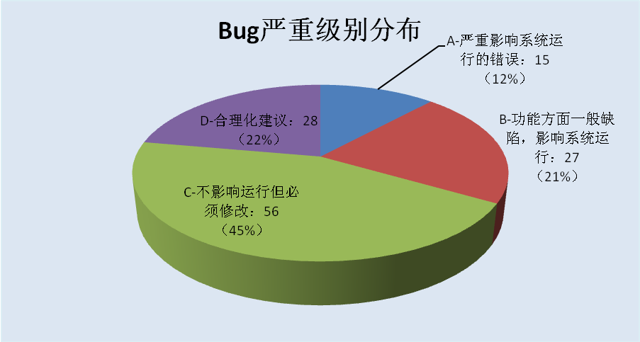
从上图可以看出，大部分缺陷级别集中在B、C级，即功能性一般缺陷相对较多。

3.Bug模块分布情况：
按缺陷在各功能点的分布情况分：
严重级别  需求 | A-严重影响系统运行的错误 | B-功能方面一般缺陷，影响系统运行 | C-不影响运行但必须修改 | D-合理化建议 | <total>
注册登录 | 3 | 2 | 6 | 4 | 15
已注册用户 | 1 | 1 | 13 | 2 | 17
管理区 | 2 | 7 | 5 | 2 | 16
客户端 | 0 | 4 | 7 | 0 | 11
搜索 | 1 | 2 | 0 | 9 | 12
导航 | 0 | 0 | 0 | 0 | 0
普通用户系统 | 0 | 1 | 0 | 0 | 1
已注册用户系统 | 4 | 6 | 9 | 0 | 19
管理员系统 | 0 | 1 | 6 | 0 | 7
客户端系统 | 1 | 3 | 4 | 0 | 8
安全性 | 0 | 0 | 0 | 4 | 4
兼容性 | 2 | 0 | 5 | 12 | 19
性能分析 | 0 | 0 | 0 | 1 | 1
<total> | 14 | 27 | 55 | 34 | 126
缺陷分布图例如下：
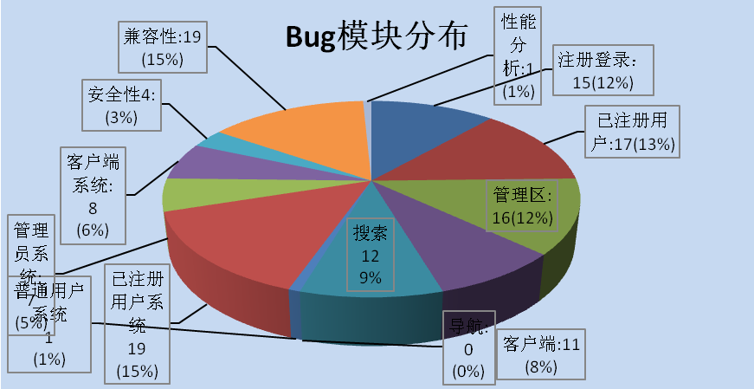
从上图可以看出：缺陷大部分集中已注册用户、搜索，管理区模块，以及网页界面的兼容性。其余分布较为分散。

- 综合评价

4.1 软件能力
第一阶段：经过项目组开发人员、测试组人员以及相关人员的协力合作，Sharp（#）组项目第一版本完成，并实现了初级阶段的基本功能，功能完善跟界面美化仍需在第二版本中加以实现。该系统知道网系统UNOIT 1.0初步实现了项目在用户需求说明书中所约定的功能，即能够满足游客，普通用户，在该网站进行用户注册，登录，申请个人主页以及搜索和浏览该网站的丰富海量词库信息，在知道网系统，首先系统可以自动过滤抵制用户恶意、不合法的词汇，评论等，其次，管理员可以凭借超级账号对网站进行管理，审核不合法的，被和谐的信息，能够及时处理，并且能查询特点用户的评论发布信息，维护网站的绿色运营，安全性达到一定的级别。
优势所在：
关键字搜索
系统自动过滤抵制含暴力、淫秽的评论，词条。
系统权限分级，管理员权限，VIP，游客。
个人主页，发布词条，修改词条，删除词条；发布评论等功能。
积分管理，吐槽，赞，踩，交互形式多样化。
历史记录，本地记录等全方位。
第二阶段：修复率很高，需求定位很好。
第二版本修补了第一版本的大量Bug，然后进一步细化了网站的功能，界面更加漂亮。
网站性能最终在第二版本得到了稳定，搜索引擎也很不错，综合评价该网站系统良好，可正常运营。

4.2 缺陷和限制
该系统的第一版本落下了帷幕，基本满足了客户的要求，在性能和界面方面还存在不足，需要在下一阶段进行系统优化。另外，部分功能在设计上仍存在不足。
性能方面，管理员审核词条时，只能逐个审批，不能选择性的查看，使得针对性，效率都很低；另外，网站业务是搜索引擎服务。目前阶段，只能实现针对少量客户的使用，当在线人数增加时，搜索速度与效率均会下降。相比专业的搜索引擎网站：百度，谷歌，缺乏强大的搜索引擎算法。因此，该网站在性能上有很大的改进空间。
界面方面，管理员与普通用户用的是同一登录窗口，缺乏一定的安全性，存在普通用户无意之间冒出管理员登入网站，非法使用特权，对系统造成一定的破坏。普通用户注册之后填写个人信息，城市，地名都是自己填写，不能保证用户的信息都是真实的，其次，生日日期只能填写1990-01-01这样的格式。
第二版本接近尾声，尽管该网站已修复了大量Bug，但仍存很多细节问题。
功能方面:由于时间，人力不足等问题积分、站内信功能最终未能实现。
性能方面： 时而出现功能失常，网页跳转报错。
最大承载人数在500人左右，颈瓶限制。
界面方面: IE6浏览网站，界面十分混乱，排版不整齐。
技术方面：搜索引擎未能优化，算法简洁，数据库量增大时，效率显得十分低下。

4.3 建议
第一版本的开发顺利完成了，但是比预期时间延迟了两天。底层代码层与界面交互层存在接缝，衔接不紧密，可在下一阶段，进一步细化优化。
在第二阶段，可以力争完善实现第一阶段没有完善的部分，缺陷漏洞，另外，在该系统的基础上，结合市场同类产品的优势，不断补充扩展功能，加大产品的竞争力度。
另外，建议当项目组成员确定后，在项目组内部对一些事项进行约定。如WEB开发/测试的通用规范等，将会在一定程度上提高开发和测试的效率。
这项产品的商业性价值一般，因为现在市场百度，谷歌等大型搜索引擎服务的公司对百科类网站的垄断，竞争力尚存在一定差距。
希望小组成员在以后的开放过程更加团结，细节细化每一个过程，精益求精。

